2023 － 2024 学年 第 2 学期

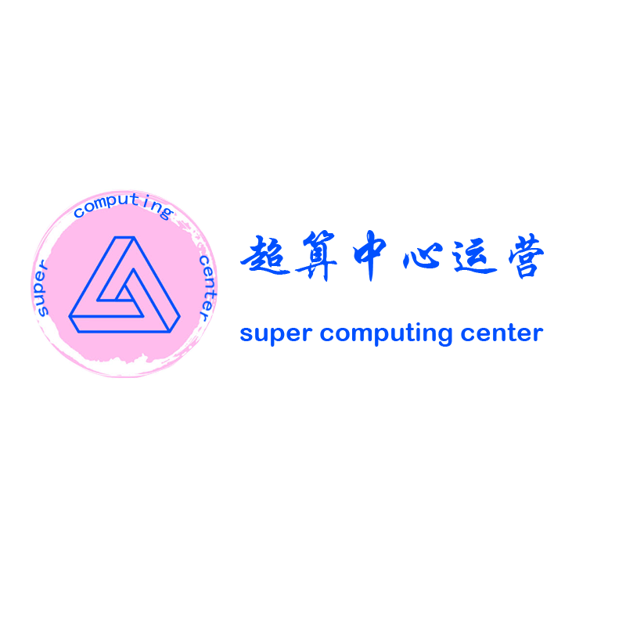

**超算中心运营门户网站**

**教师用户用例手册**

实验课程名称 软件工程

小 组 组 员 唐泽楷 曾凡来

李迪开 郑镓豪 高菊艺

实验指导教师 杨枨

**版本记录**

|  |  |  |  |  |
| --- | --- | --- | --- | --- |
| 编号 | 修订日期 | 版本/状态 | 修订人 | 备注 |
| 01 | 2024.05.08 | 0.0.1 | 曾凡来 | 根据收集到的需求进行用例的描述 |
| 02 | 2024.05.18 | 0.0.2 | 唐泽楷 | 根据完成的原型页面进行进一步的修正 |
| 03 | 2024.05.21 | 0.1.0 | 唐泽楷 | 根据用户进行拆分，对每个用户进行确认 |
| 04 | 2024.06.04 | 1.0.0 | 唐泽楷 | 根据确定的需求完成基准版本的发布 |

## 标识

|  |  |  |
| --- | --- | --- |
| 文件状态：  [ ] 草稿  [√] 正式发布  [ ] 正在修改 | 文件标识： | SRA2024-G07-用例手册 |
| 当前版本： | 1.0.0 |
| 作者： | 唐泽楷、曾凡来 |
| 完成日期： | 2024/06/04 |

目录

5.1用户use case描述 4

**5.1.1用户账号申请操作** 4

**5.1.2用户登录操作** 6

5.1.3用户查询超算中心信息操作 9

**5.1.4用户查询超算中心硬件信息操作** 11

**5.1.5用户查询超算中心用户手册操作** 13

**5.1.6用户查询超算中心管理制度** 15

**5.1.7用户查询超算中心日常新闻动态和通知公告** 17

**5.1.8用户账户余额充值** 19

**5.1.9用户账单查询** 22

**5.1.10用户查询平台使用教程和常见问题解答** 25

**5.1.11用户科研成果在线申请** 27

## 

## 5.1用户use case描述

### 5.1.1用户账号申请操作

用例图

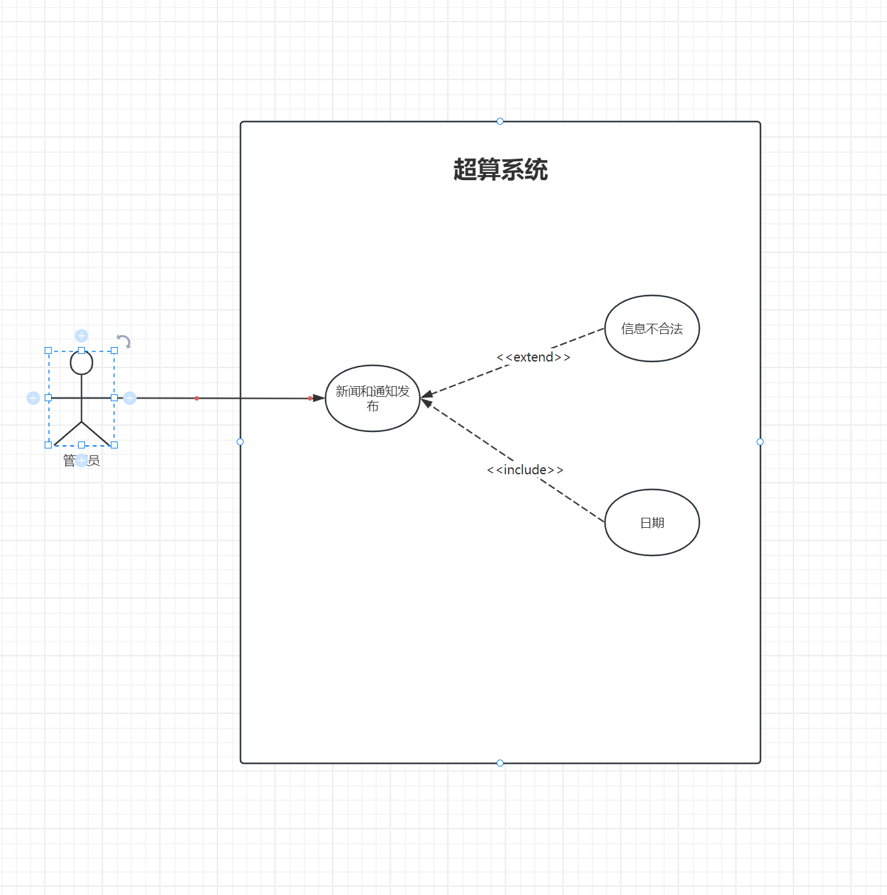

用例描述

|  |  |
| --- | --- |
| 用例编号 | User1001 |
| 用例名称 | 用户（游客）申请账号 |
| 用例概述 | 用户（游客）为了使用超算中心，需要进行账号申请的提交 |
| 主要参与者 | 用户（游客） |
| 次要参与者 | 管理员 |
| 前置条件 | 无 |
| 事件流 | 1. 用户（游客）在超算中心运营门户网站首页，下滑到图片下方，点击“账户申请”按钮，进入账号申请页面； 2. 用户（游客）在账号申请页面输入所有信息，包括姓名、学号、邮箱、账号、密码、申请原因，选择用户类型（教师、学生），上传申请凭证，勾选“我同意接受并遵守“服务条款”中关于使用服务的规定”的勾选框，确认无误后点击“申请”按钮； 3. 提交申请，等待管理员审批； 4. 审批通过，账号写入数据库，向用户邮箱发送信息。 |
| 可选过程 | 无 |
| 意外过程 | 账户申请不通过，则填写的邮箱会收到不通过的邮件，包括管理员不通过的原因。用户可根据收到的原因对申请进行修改，重新在该页面提出账号申请。  用户输入的信息含有非法字符，弹窗提示“非法字符！” |
| 后置条件 | 管理员批准账号申请操作 |
| 规则与约束 | 输入数据合法 |
| 需求来源 | 教师用户代表：金仓宏 |
| 优先级 | 3.28 |

界面原型：

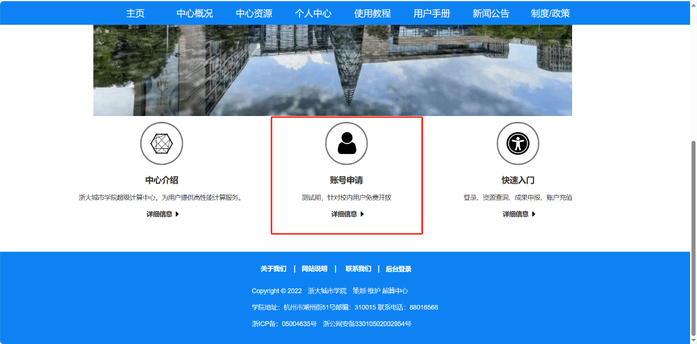

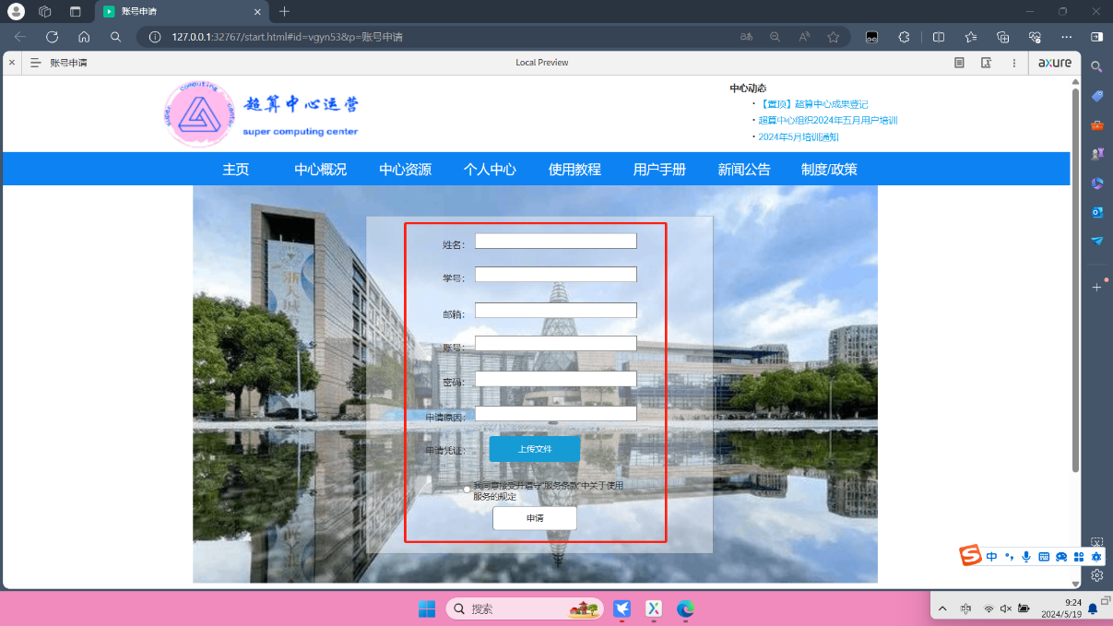

### 5.1.2用户登录操作

用例图

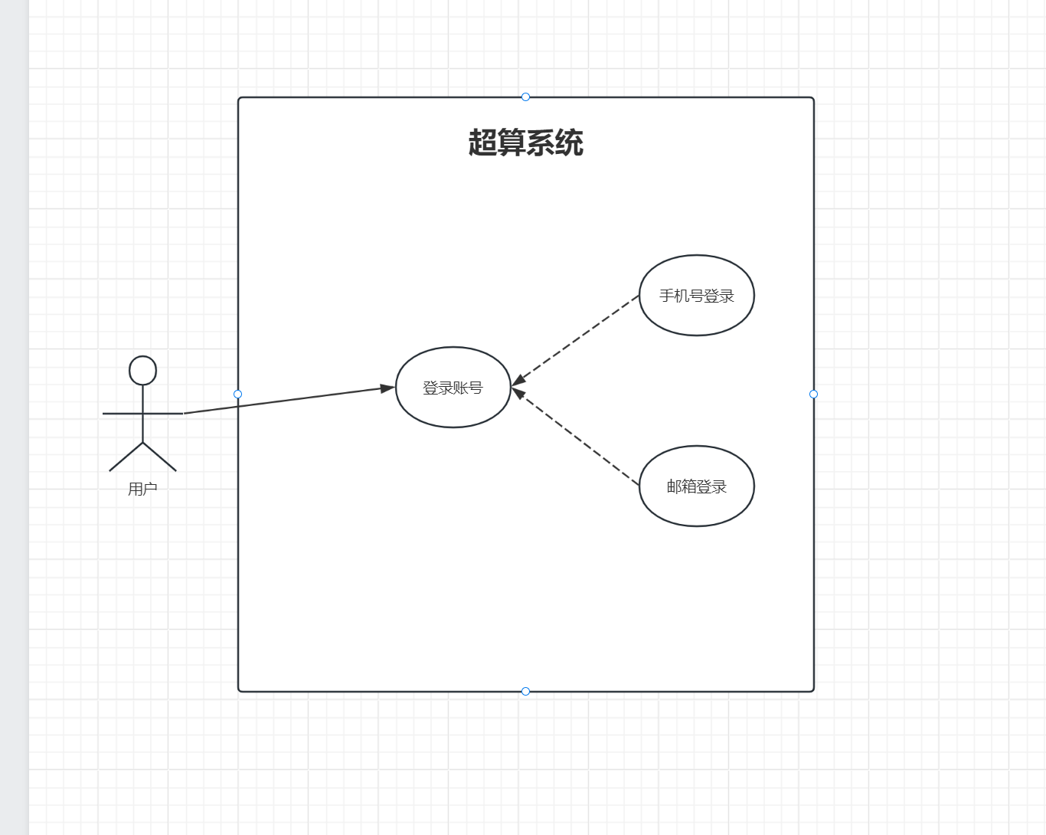

用例描述

|  |  |
| --- | --- |
| 用例编号 | User1002 |
| 用例名称 | 用户登录账号 |
| 用例概述 | 用户为了管理账户、查询信息等，需要进行登录操作 |
| 主要参与者 | 用户 |
| 次要参与者 | 无 |
| 前置条件 | 用户账户申请通过 |
| 事件流 | 1. 用户在超算中心运营门户网站首页，点击“个人中心”按钮,若未登录，跳转至用户登录页面； 2. 用户在登录页面输入账号和密码，确认无误后点击登录。 3. 登录成功，跳转至个人中心。 |
| 可选过程 | 用户可以点击找回密码，在弹出的页面中填写学号、账号、新密码，确认无误后提交； |
| 意外过程 | 用户输入的信息含有非法字符，弹窗提示“非法字符！” |
| 后置条件 | 无 |
| 规则与约束 | 输入的数据合法，账号密码匹配成果 |
| 需求来源 | 教师用户代表：金仓宏 |
| 优先级 | 8.53 |

界面原型：

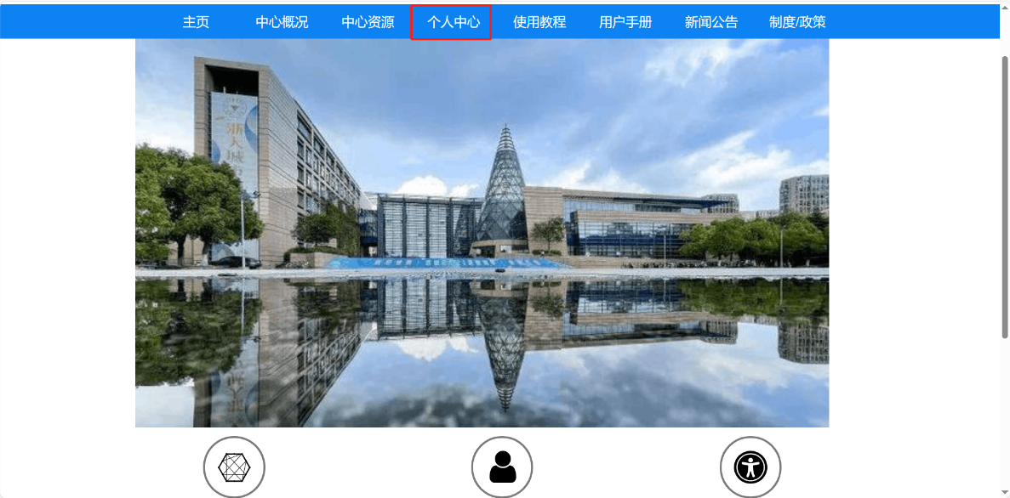

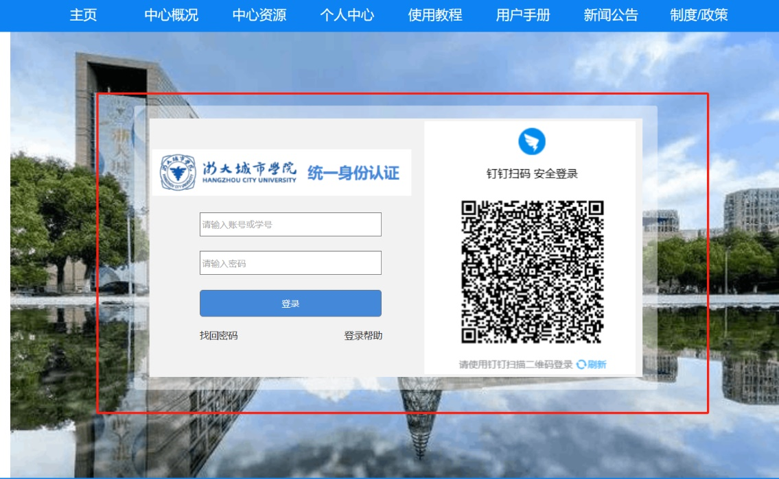

### 5.1.3用户查询超算中心信息操作

用例图

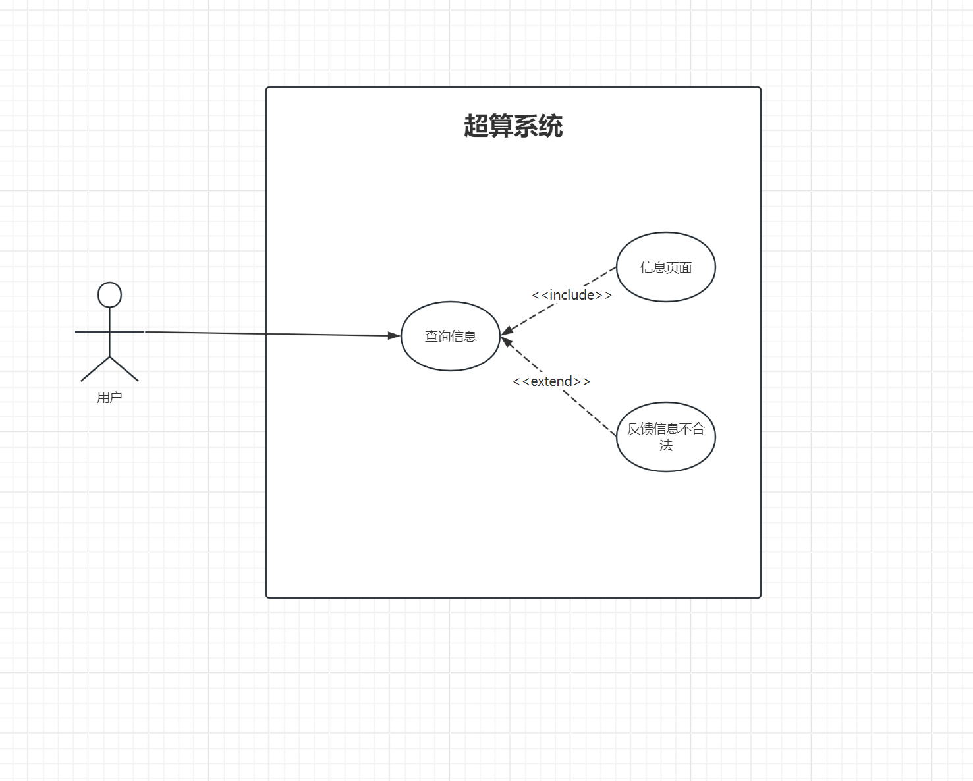

用例描述

|  |  |
| --- | --- |
| 用例编号 | User1003 |
| 用例名称 | 用户（游客）查询超算中心相关信息 |
| 用例概述 | 用户（游客）为了了解超算中心的信息（包括人员信息、组织架构、发展历程）等，对自己感兴趣的信息通过关键词进行查询。 |
| 主要参与者 | 用户（游客） |
| 次要参与者 | 无 |
| 前置条件 | 无 |
| 事件流 | 1. 用户（游客）在超算中心运营门户网站首页，点击“中心概况”按钮； 2. 用户点击发展历程/中心人员/计费标准信息按钮，进入页面； 3. 用户根据搜索结果，点击自己感兴趣的信息页面进行查看。 |
| 可选过程 | 无 |
| 意外过程 | 无 |
| 后置条件 | 后端搜索数据库给前端返回结果。 |
| 规则与约束 | 输入的数据合法 |
| 需求来源 | 教师用户代表：金仓宏 |
| 优先级 | 8.30 |

界面原型：

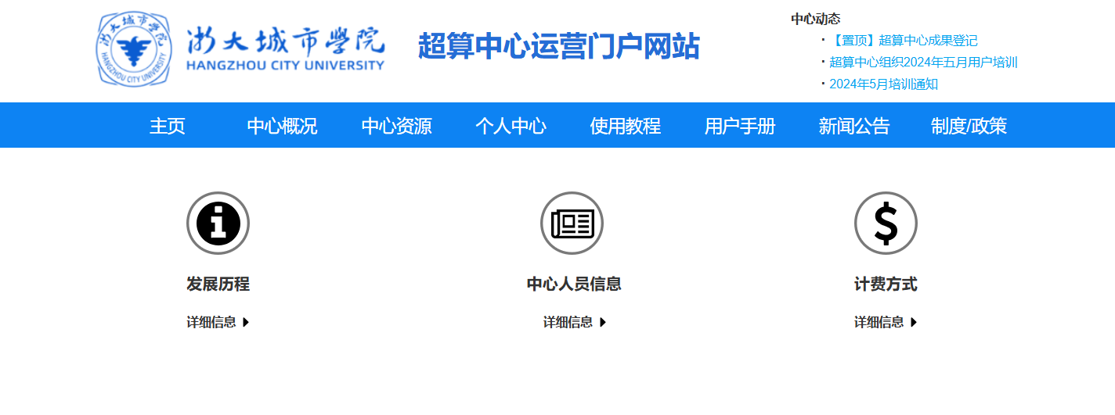

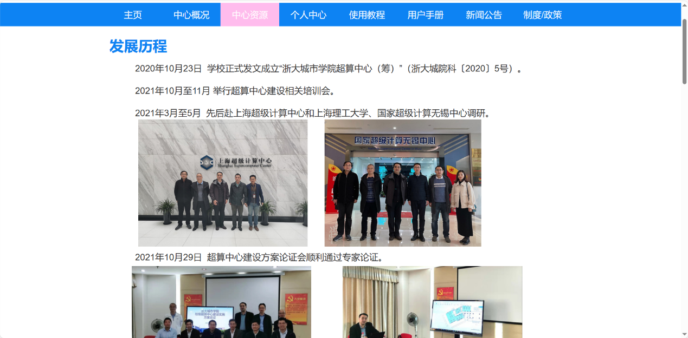

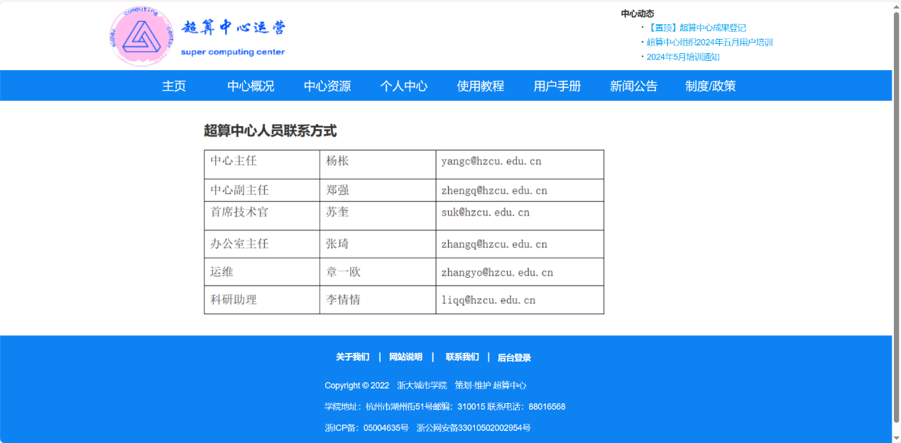

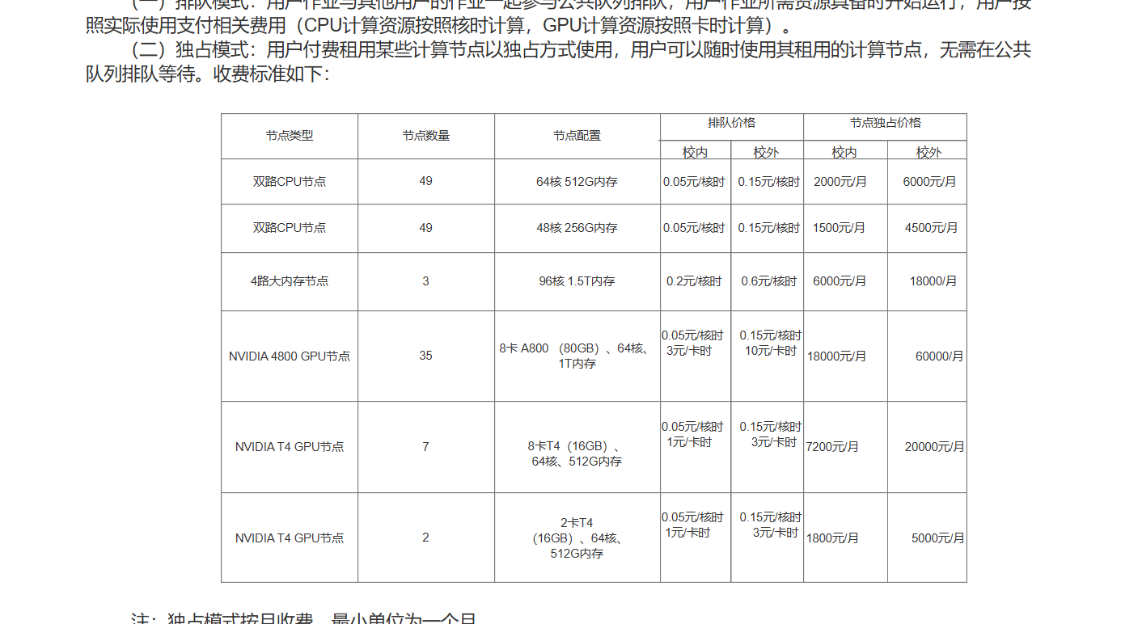

### 5.1.4用户查询超算中心硬件信息操作

用例图

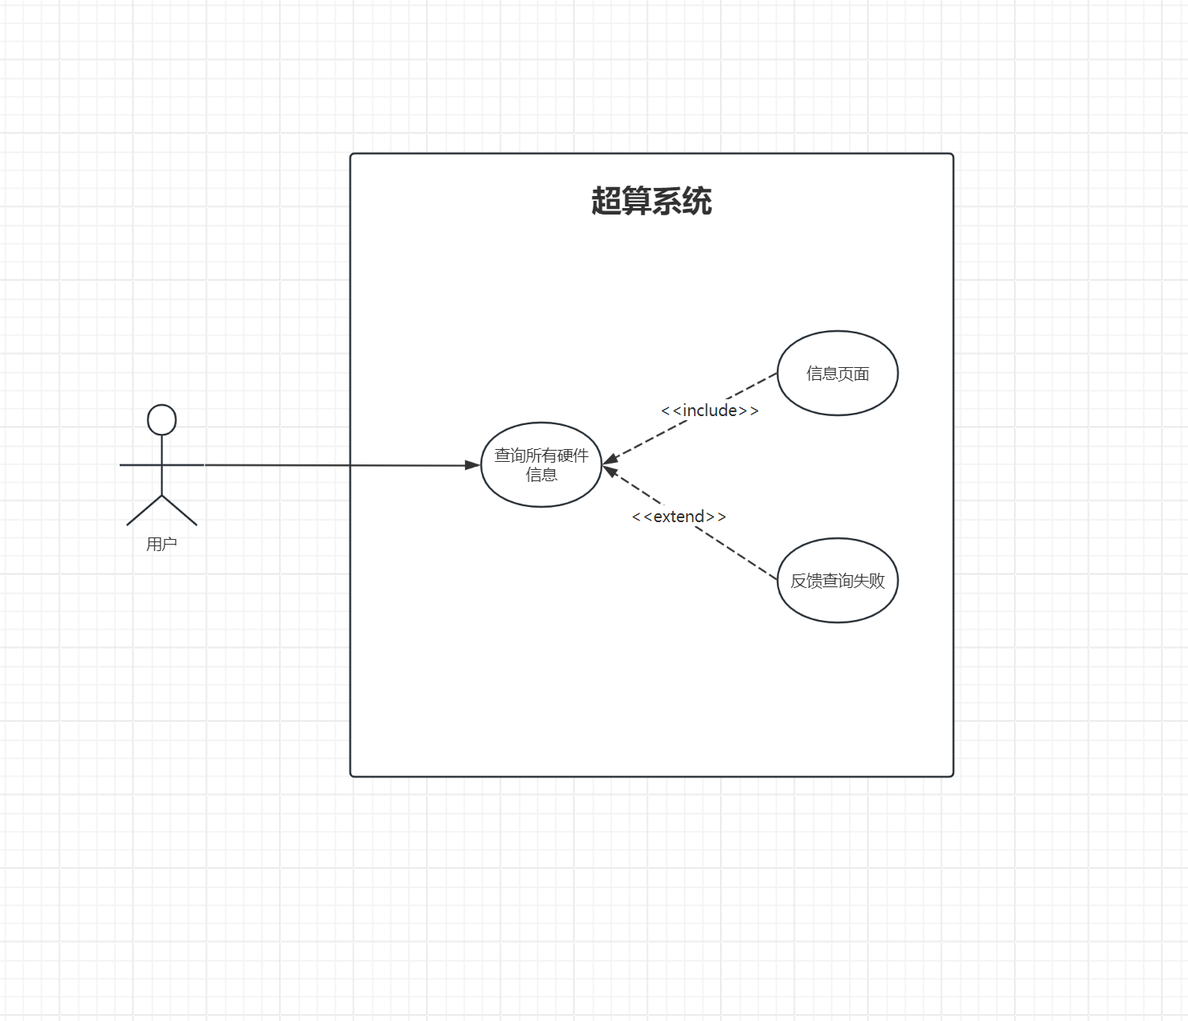

用例描述

|  |  |
| --- | --- |
| 用例编号 | User1004 |
| 用例名称 | 用户（游客）查询超算中心硬件信息 |
| 用例概述 | 用户（游客）为了了解超算中心的硬件配置，对数据进行查询。 |
| 主要参与者 | 用户（游客） |
| 次要参与者 | 无 |
| 前置条件 | 无 |
| 事件流 | 1. 用户（游客）在超算中心运营门户网站首页，点击“中心资源”按钮； 2. 跳转至硬件信息详情页面，包括不同平台的所有硬件的详情信息。 |
| 可选过程 | 用户可根据需要页面右上方的搜索框内输入关键词，点击搜索按钮，返回符合关键词的结果。 |
| 意外过程 | 无 |
| 后置条件 | 无 |
| 规则与约束 | 无 |
| 需求来源 | 教师用户代表：金仓宏 |
| 优先级 | 8.30 |

界面原型：

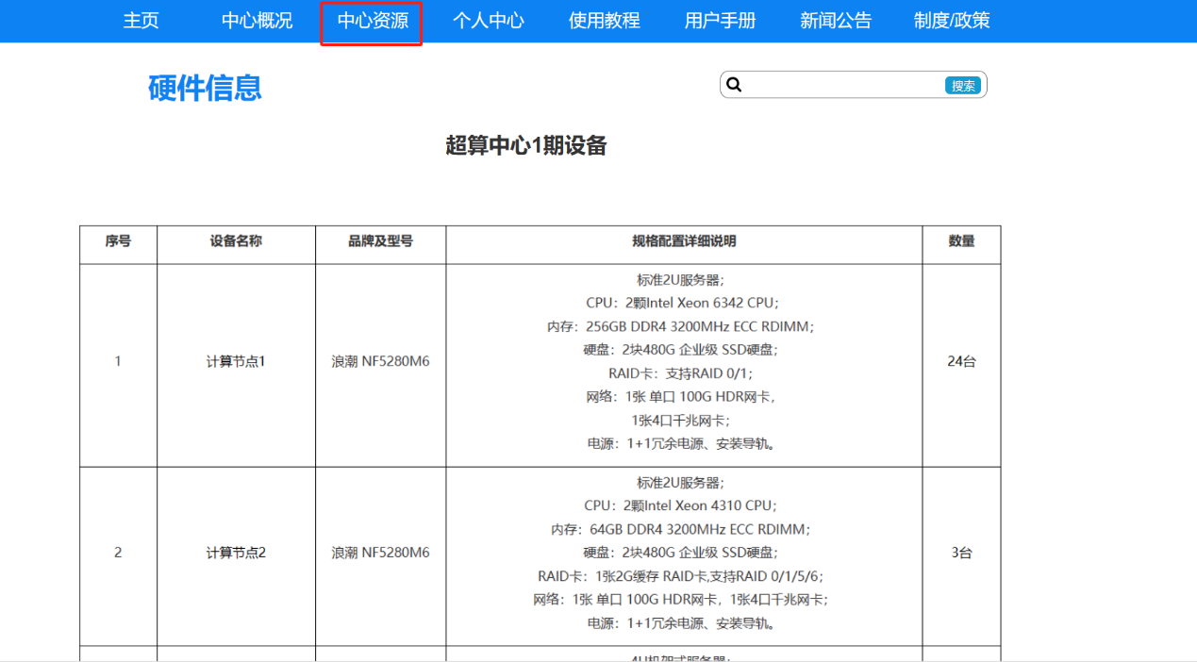

### 5.1.5用户查询超算中心用户手册操作

用例图

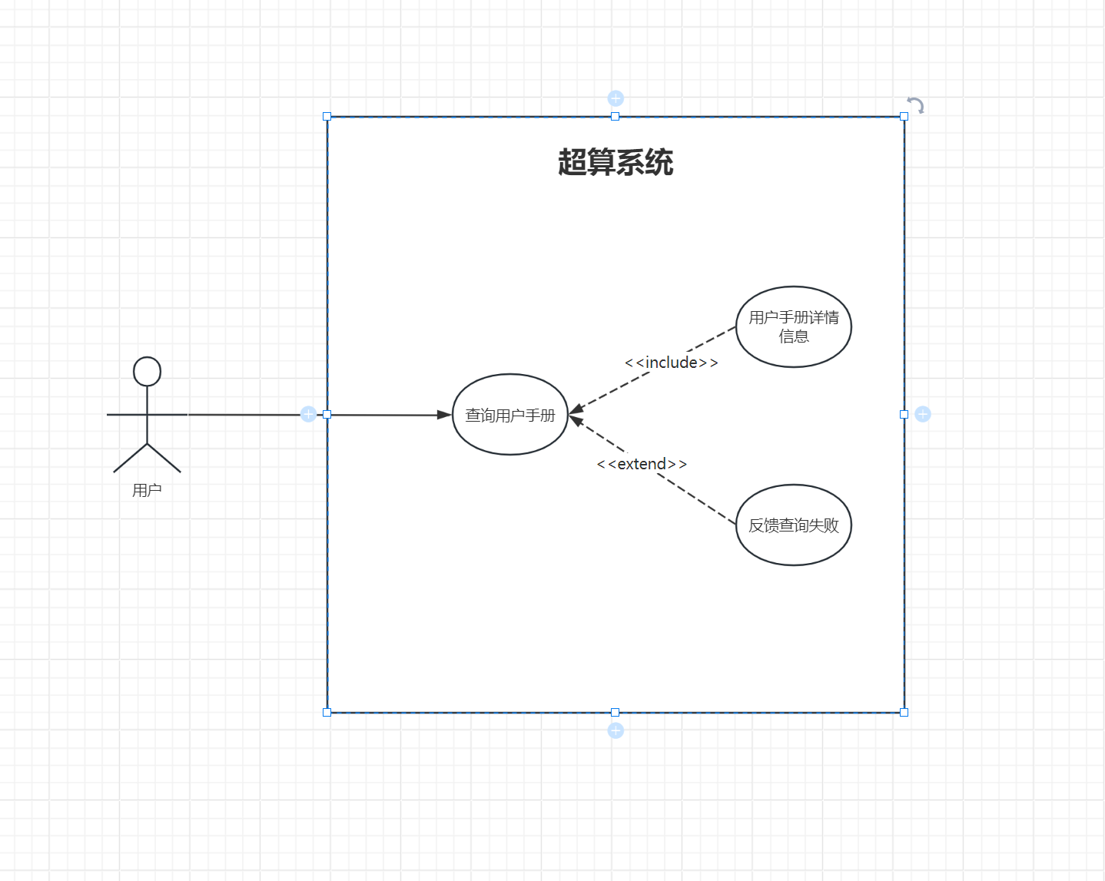

用例描述

|  |  |
| --- | --- |
| 用例编号 | User1005 |
| 用例名称 | 用户查询超算中心用户手册 |
| 用例概述 | 用户为了了解如何正确、有效地使用产品或服务，充分了解和利用产品或服务的功能、特性和操作方法，对数据进行查询。 |
| 主要参与者 | 用户（游客） |
| 次要参与者 | 无 |
| 前置条件 | 无 |
| 事件流 | 1. 用户（游客）在超算中心运营门户网站首页，点击“用户手册”按钮，跳转至用户手册界面； 2. 用户根据需求查看用户手册。 |
| 可选过程 | 无 |
| 意外过程 | 无 |
| 后置条件 | 无 |
| 规则与约束 | 无 |
| 需求来源 | 教师用户代表：金仓宏 |
| 优先级 | 8.30 |

界面原型：

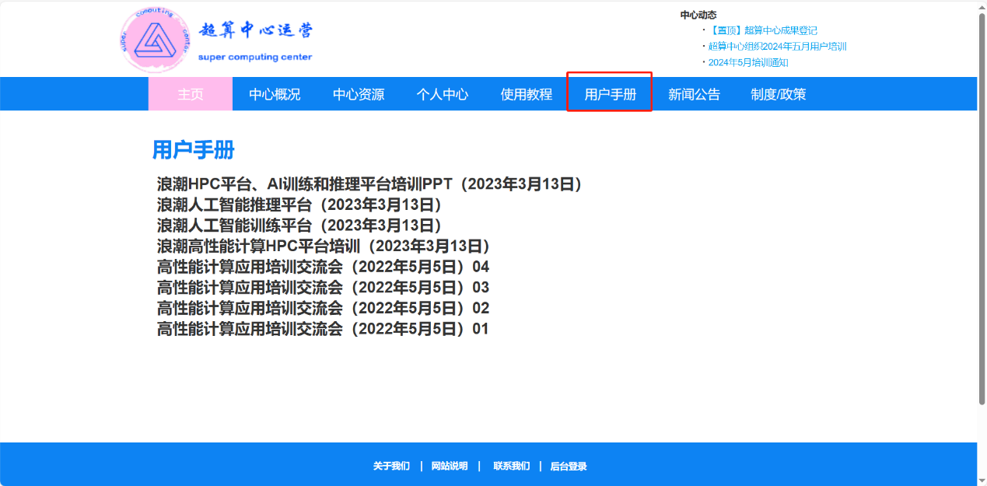

### 5.1.6用户查询超算中心管理制度

用例图

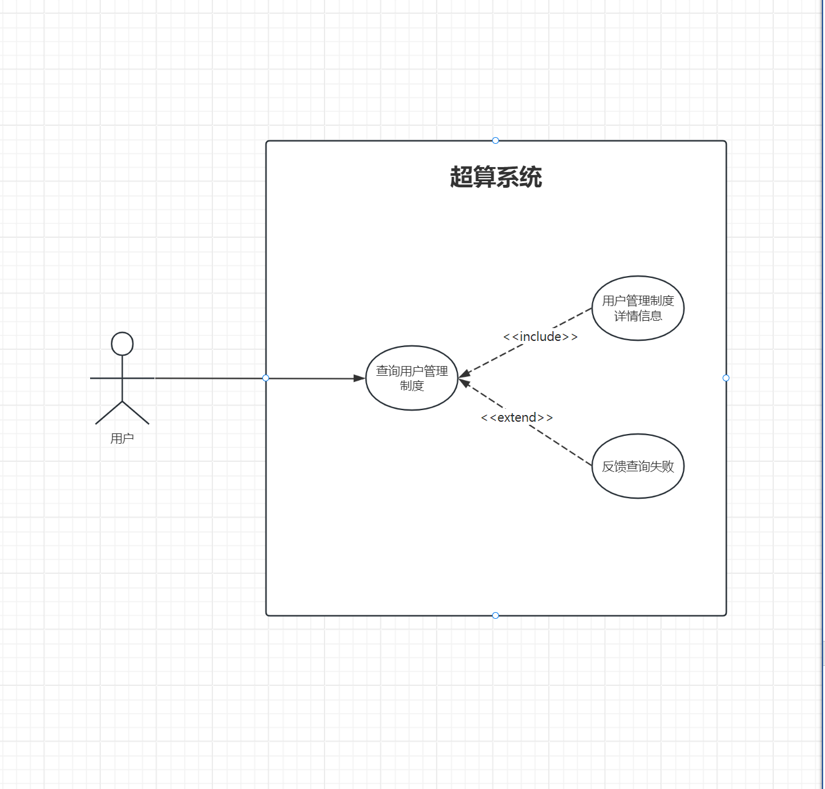

用例描述

|  |  |
| --- | --- |
| 用例编号 | User1006 |
| 用例名称 | 用户查询超算中心管理制度 |
| 用例概述 | 用户为了了解超算中心的管理制度，对自己感兴趣的信息通过关键词进行查询。 |
| 主要参与者 | 用户（游客） |
| 次要参与者 | 无 |
| 前置条件 | 无 |
| 事件流 | 1. 用户（游客）在超算中心首页，点击“用户手册”按钮； 2. 跳转至用户手册页面，包括用户手册的详情信息。 |
| 可选过程 | 无 |
| 意外过程 | 无 |
| 后置条件 | 无 |
| 规则与约束 | 无 |
| 需求来源 | 教师用户代表：金仓宏 |
| 优先级 | 8.30 |

界面原型：

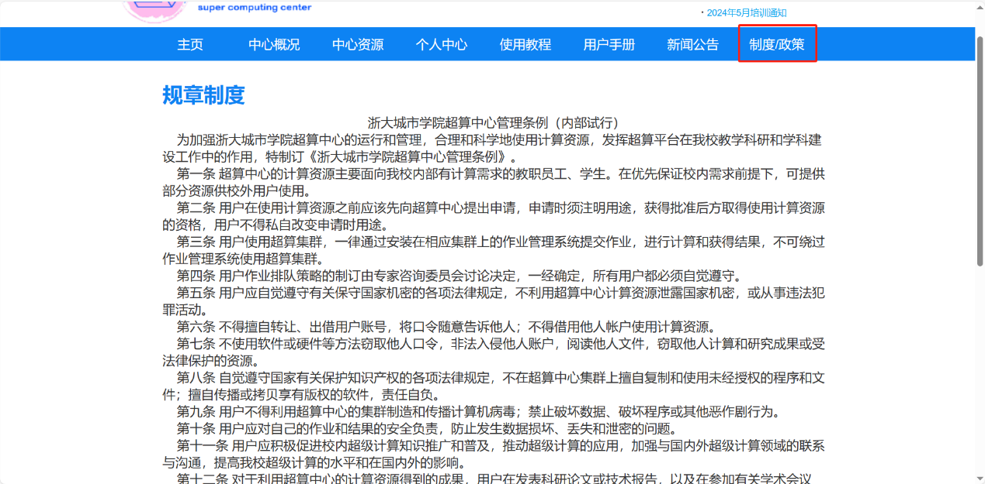

### 5.1.7用户查询超算中心日常新闻动态和通知公告

用例图

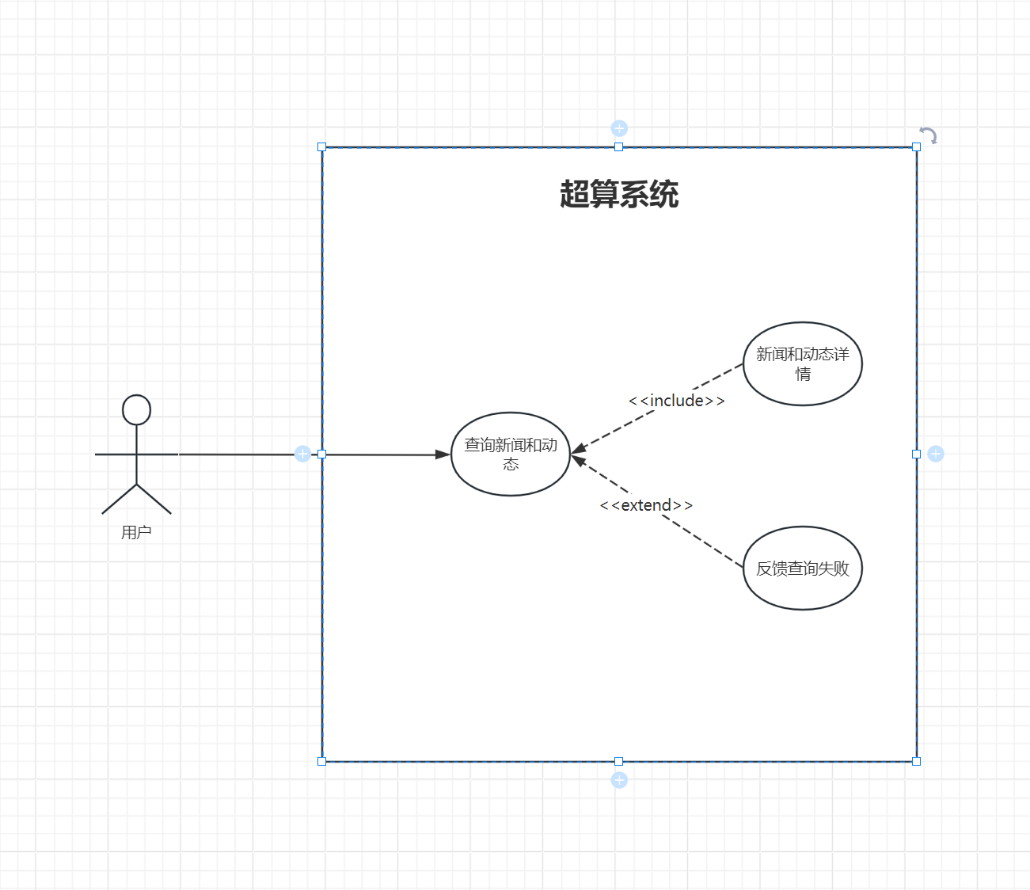

用例描述

|  |  |
| --- | --- |
| 用例编号 | User1007 |
| 用例名称 | 用户查询超算中心日常新闻动态和通知公告 |
| 用例概述 | 用户为了了解超算中心运营的相关信息，对自己感兴趣的信息通过关键词进行查询。 |
| 主要参与者 | 用户（游客） |
| 次要参与者 | 无 |
| 前置条件 | 无 |
| 事件流 | 1. 用户（游客）在超算中心首页，点击超算中心新闻公告按钮； 2. 用户根据搜索结果，点击自己感兴趣的信息页面进行查看。 |
| 可选过程 | 无 |
| 意外过程 | 无 |
| 后置条件 | 无 |
| 规则与约束 | 输入的数据合法 |
| 需求来源 | 教师用户代表：金仓宏 |
| 优先级 | 5.53 |

界面原型：

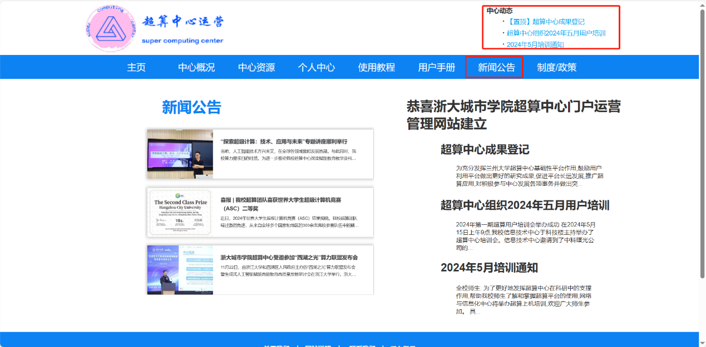

### 5.1.8用户账户余额充值

用例图

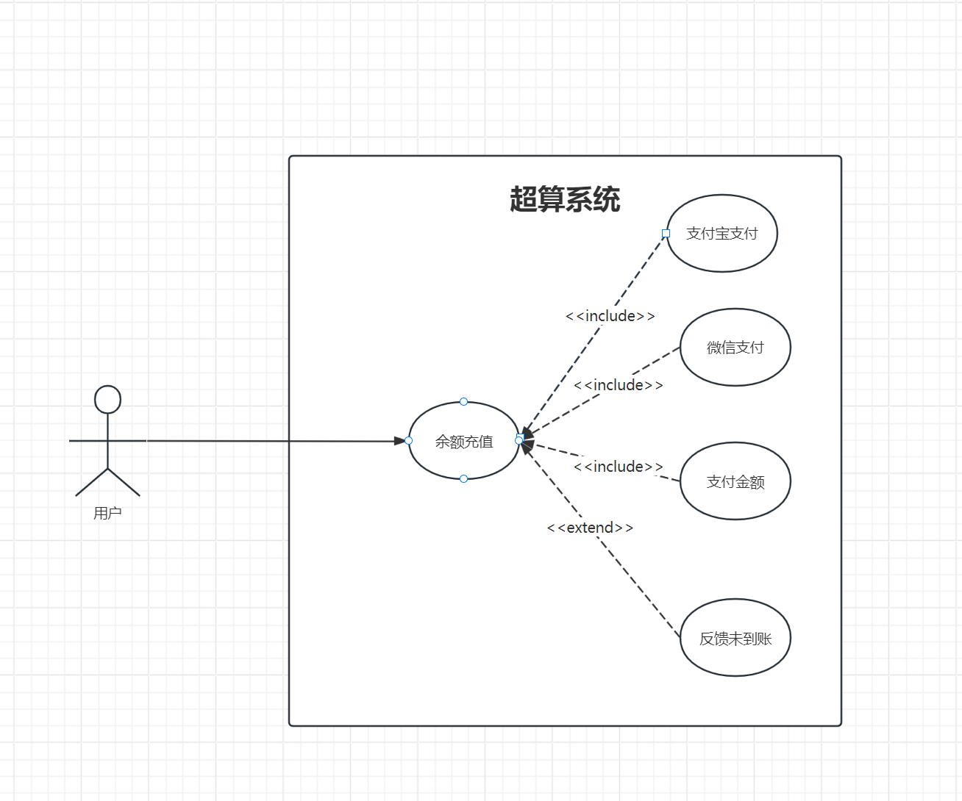

用例描述

|  |  |
| --- | --- |
| 用例编号 | User1008 |
| 用例名称 | 用户进行充值 |
| 用例概述 | 用户为了使用超算中心，通过运营门户网站进行余额的充值。 |
| 主要参与者 | 用户 |
| 次要参与者 | 无 |
| 前置条件 | 用户已成功登录到超算中心运营门户网站。 |
| 事件流 | 1. 用户（游客）在个人中心点击充值缴费，跳转至充值缴费页面。用户填写转账事由、转账类型、转入项目类、转入金额，确认完毕后点击查看转账单，跳转至转账单页面。 2. 系统根据用户填写内容，在转账单内填写相关信息。用户输入其他空位，包括报销人、转账电话、申请日期、经费项目、项目名、摘要、补充说明等，确认无误后点击提交。 |
| 可选过程 | 无 |
| 意外过程 | 输入值非法，弹窗提示“输入值非法”  输入部分为空值，弹窗提示“请完整输入！” |
| 后置条件 | 后端收到发送的数据，进行余额修改，并生成了相应的充值订单记录。 |
| 规则与约束 | 用户输入的充值金额必须合法，系统接受并处理合法的充值金额，如充值金额需为正数且符合系统规定的最小充值金额要求。 |
| 需求来源 | 教师用户代表：金仓宏 |
| 优先级 | 4.74 |

界面原型：

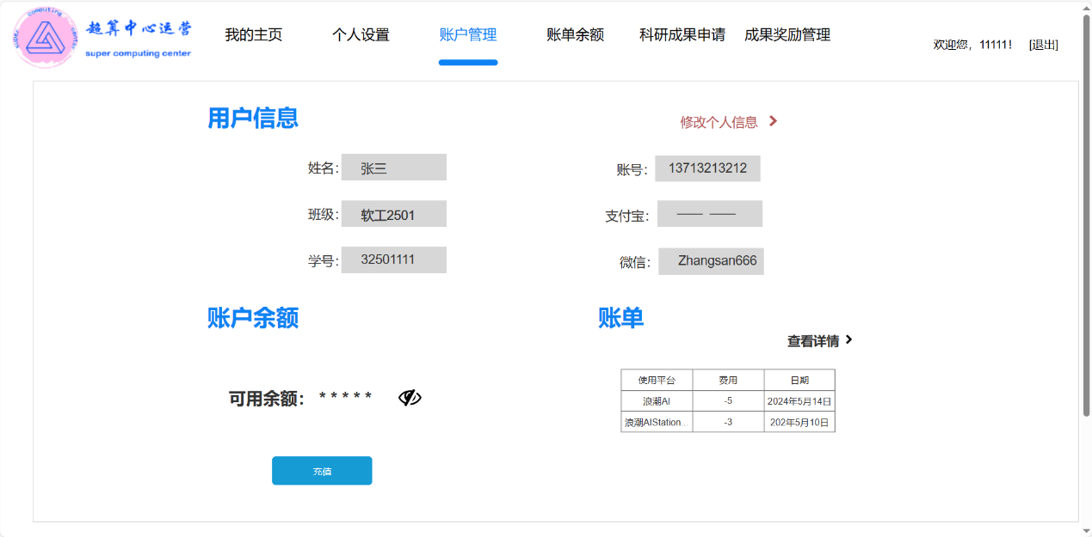

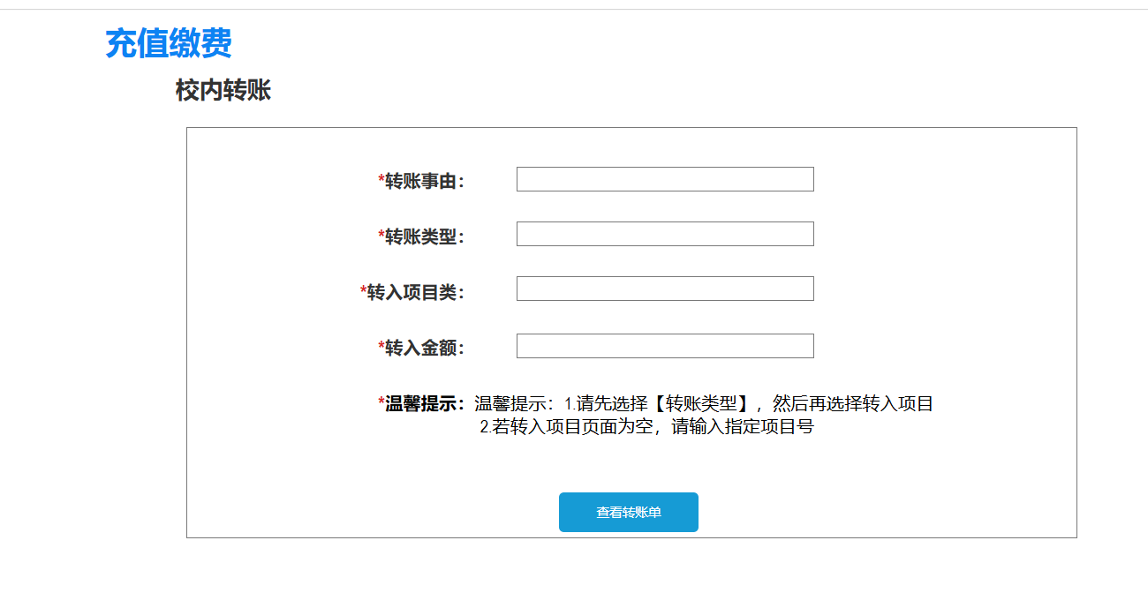

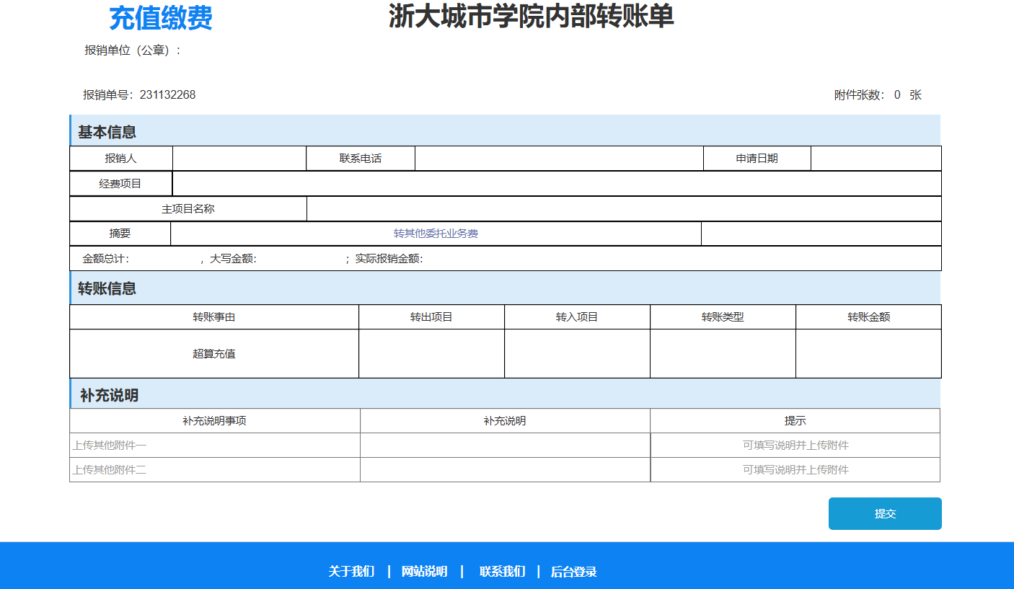

### 5.1.9用户账单查询

用例图

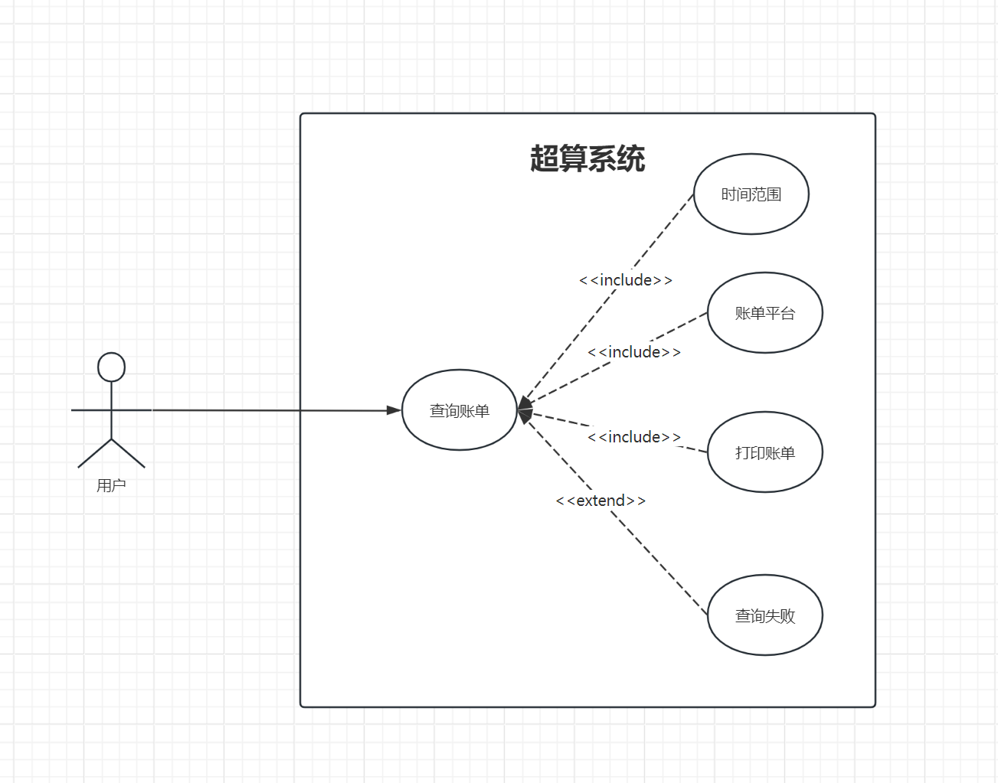

用例描述

|  |  |
| --- | --- |
| 用例编号 | User1009 |
| 用例名称 | 用户账单查询 |
| 用例概述 | 用户为了进行支出管理，需要在超算中心运营门户网站上进行账单查询的流程。 |
| 主要参与者 | 用户 |
| 次要参与者 | 无 |
| 前置条件 | 用户已成功登录到超算中心运营门户网站。 |
| 事件流 | 1. 用户（游客）在超算中心运营门户网站首页，点击个人中心，跳转至个人中心； 2. 用户点击账户余额按钮，系统显示账单查询界面，并提供查询条件，如时间范围、账单平台； 3. 用户根据需求输入相应的查询条件，并发起查询操作； 4. 系统接收用户的查询请求，根据用户提供的查询条件检索相应的账单信息； 5. 系统将符合查询条件的账单信息以列表或其他形式展示给用户； 6. 用户查看账单信息，并可以根据需要进行进一步的操作，如导出账单、打印账单等。 |
| 可选过程 | 无 |
| 意外过程 | 无 |
| 后置条件 | 用户完成了对账单的查询操作 |
| 规则与约束 | 系统确保提供的账单信息准确无误，并且用户查询的账单数据必须合法 |
| 需求来源 | 教师用户代表：金仓宏 |
| 优先级 | 6.32 |

界面原型：

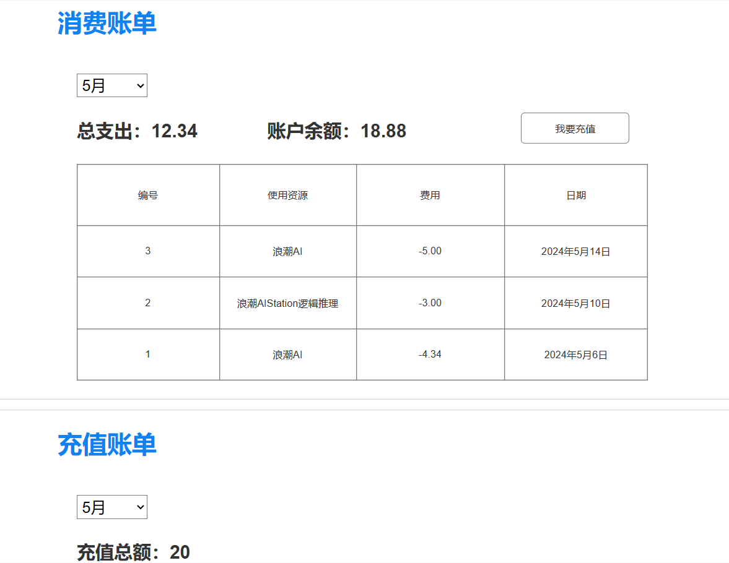

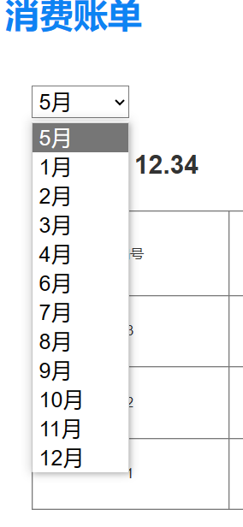

### 5.1.10用户查询平台使用教程和常见问题解答

用例图

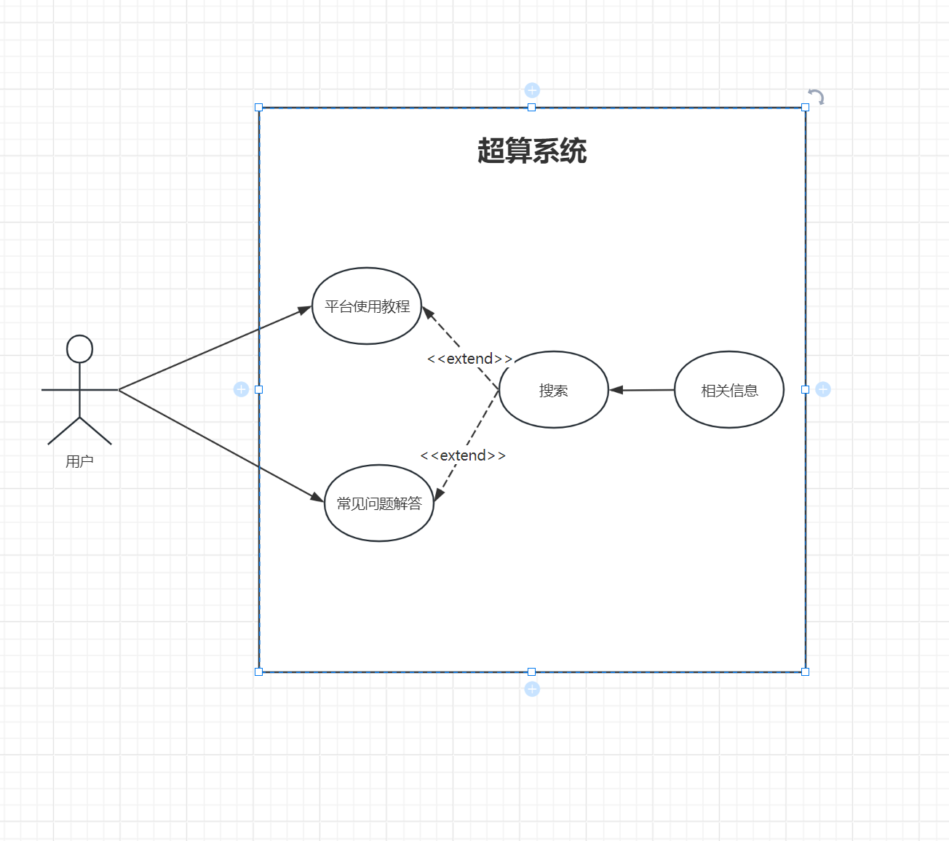

用例描述

|  |  |
| --- | --- |
| 用例编号 | User1010 |
| 用例名称 | 用户查询平台使用教程和常见问题解答 |
| 用例概述 | 用户为了了解超算中心及门户网站的部分功能使用方法，需要在超算中心运营门户网站上进行账单查询的流程。 |
| 主要参与者 | 用户 |
| 次要参与者 | 无 |
| 前置条件 | 用户已成功登录到超算中心运营门户网站。 |
| 事件流 | 1. 用户在超算中心运营门户网站首页，点击“使用教程” “按钮，跳转至使用教程查询页面。 2. 系统显示平台使用教程或常见问题解答页面，并列出相关内容或提供搜索功能。 3. 系统根据用户选择或搜索的内容展示相应的使用教程或解答常见问题的内容。 4. 用户阅读并获取所需信息，如果有疑问或需要进一步帮助，可以联系客服或留言反馈。 |
| 可选过程 | 无 |
| 意外过程 | 无 |
| 后置条件 | 后端返回相应使用教程页面 |
| 规则与约束 | 系统确保提供的使用教程和解答常见问题的内容准确清晰，并且用户查询的数据格式必须合法 |
| 需求来源 | 教师用户代表：金仓宏 |
| 优先级 | 8.30 |

界面原型：

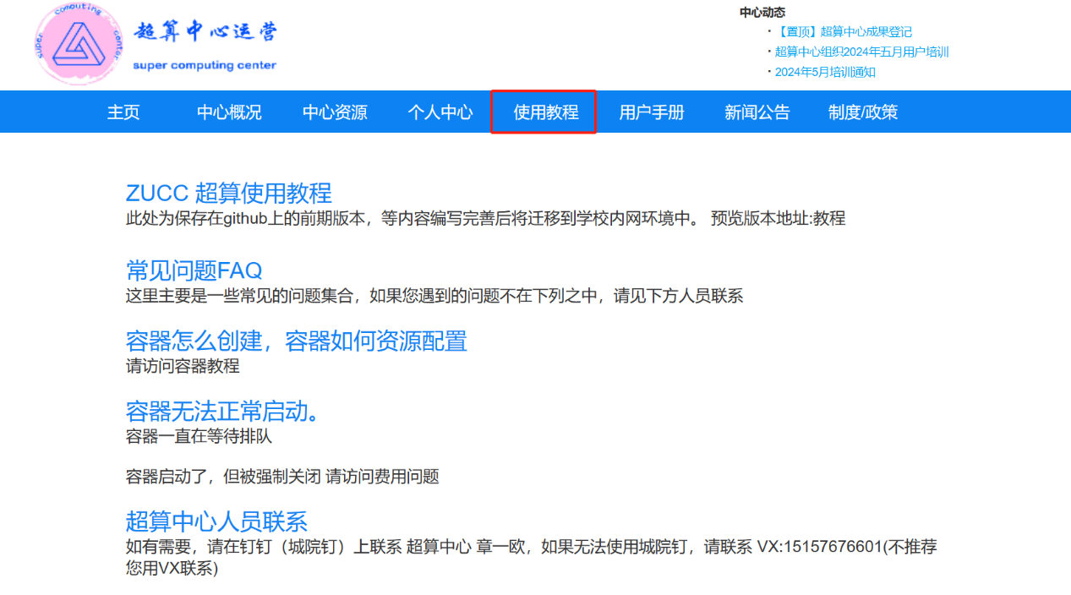

### 5.1.11用户科研成果在线申请

用例图

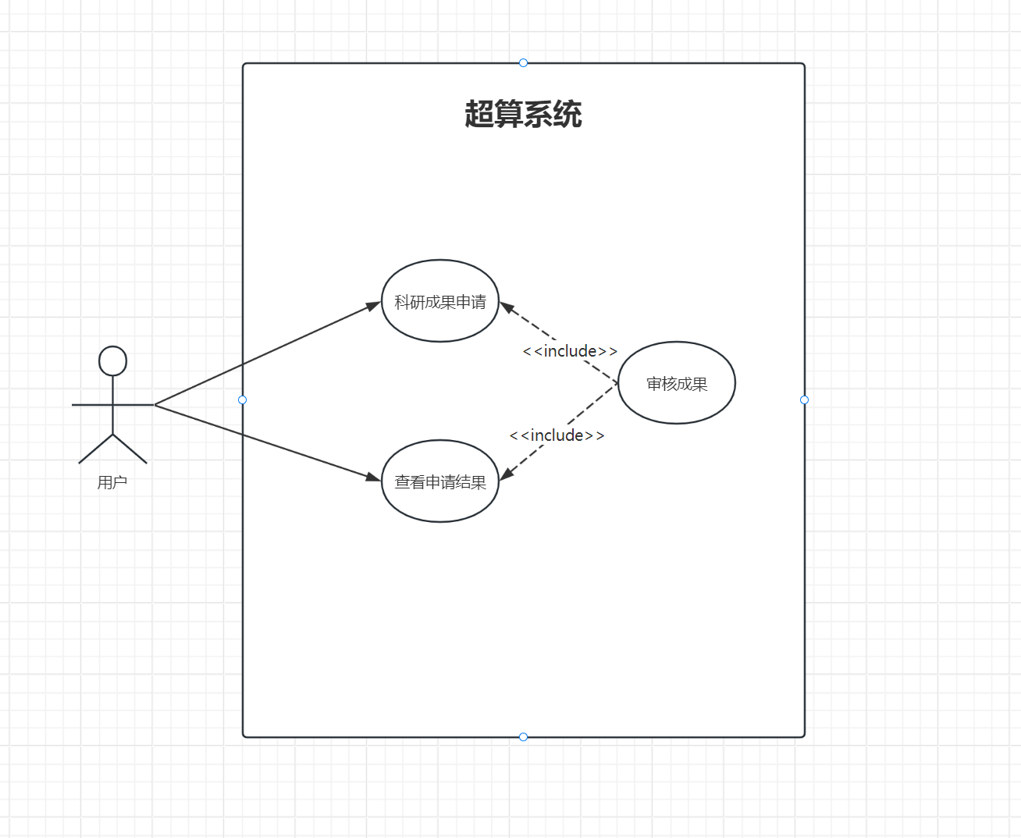

用例描述

|  |  |
| --- | --- |
| 用例编号 | User1011 |
| 用例名称 | 用户进行科研成果在线申请 |
| 用例概述 | 用户获取相应学术成果，需要申请奖励返还机时，需要在超算中心运营门户网站上进行科研成果在线申请的流程。 |
| 主要参与者 | 用户 |
| 次要参与者 | 管理员 |
| 前置条件 | 用户已成功登录到超算中心运营门户网站。 |
| 事件流 | 1. 用户进入个人中心，点击“科研成果申请”按钮，跳转至成果申请页面。 2. 用户填写科研成果申请表格，具体填写内容见申请过程，包括（科研成果名称、科研成果描述、项目类型、成员信息、成果级别、科研成果附件（如论文、演示文稿等））。 3. 用户确认填写信息无误后，点击“提交”按钮。 4. 系统验证用户填写的信息是否合法和完整。 5. 如果信息合法且完整，系统将科研成果申请提交至超算中心管理员审核。 6. 超算中心管理员收到科研成果申请后，进行审核： 7. 如果审核通过，管理员将通过系统通知用户，并将科研成果标记为已批准。   如果审核不通过，管理员将通过系统通知用户，并说明审核未通过的原因。   1. 用户收到审核结果通知后，可在系统中查看申请状态。 |
| 可选过程 | 无 |
| 意外过程 | 输入值非法，弹窗提示“输入值非法” |
| 后置条件 | 管理员审核，如果通过在数据库内写入成果记录，返还相应机时，并向用户发送通知。 |
| 规则与约束 | 无 |
| 需求来源 | 教师用户代表：金仓宏 |
| 优先级 | 2.92 |

界面原型：

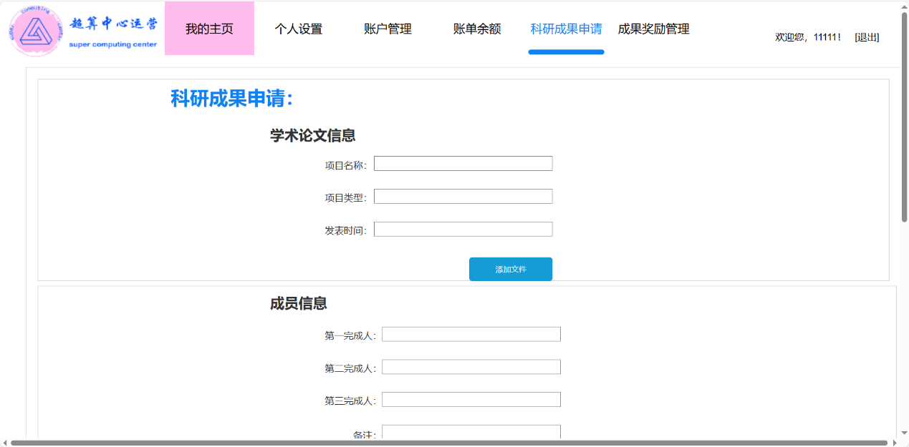

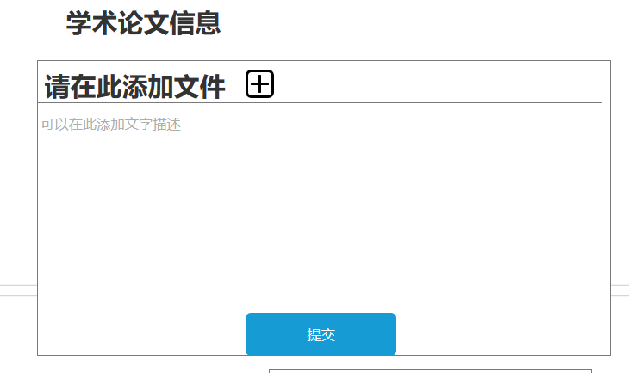

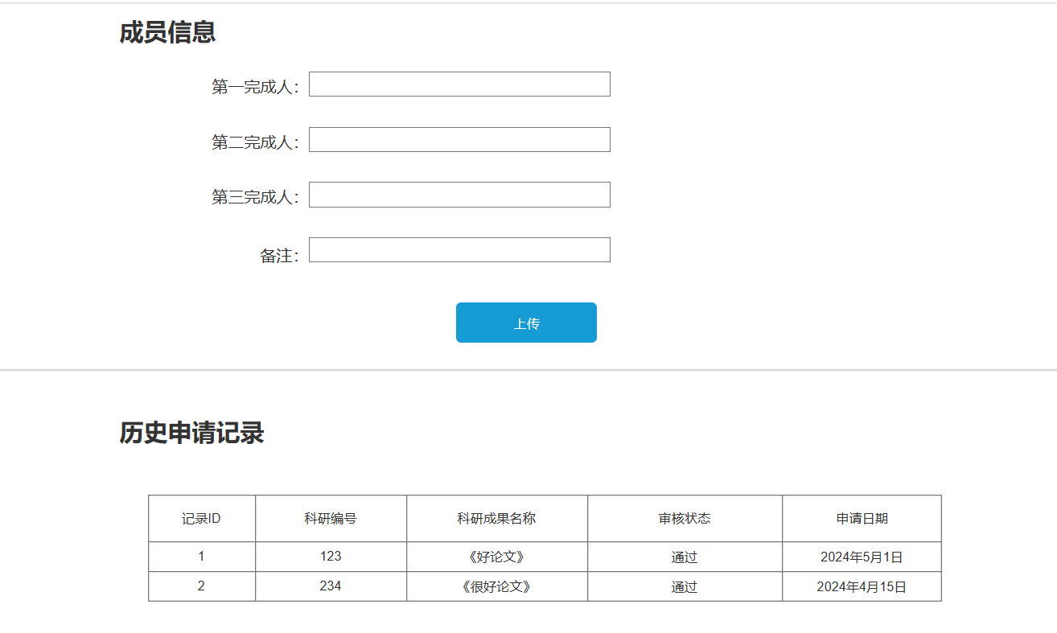

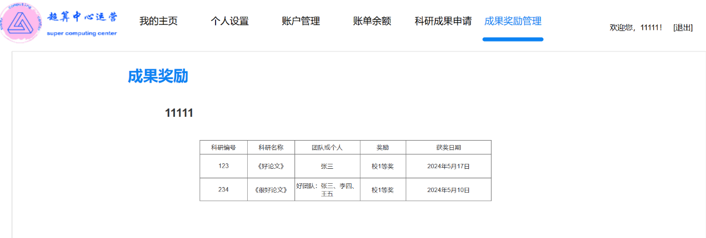

### 5.1.12学生算力申请审批

用例图

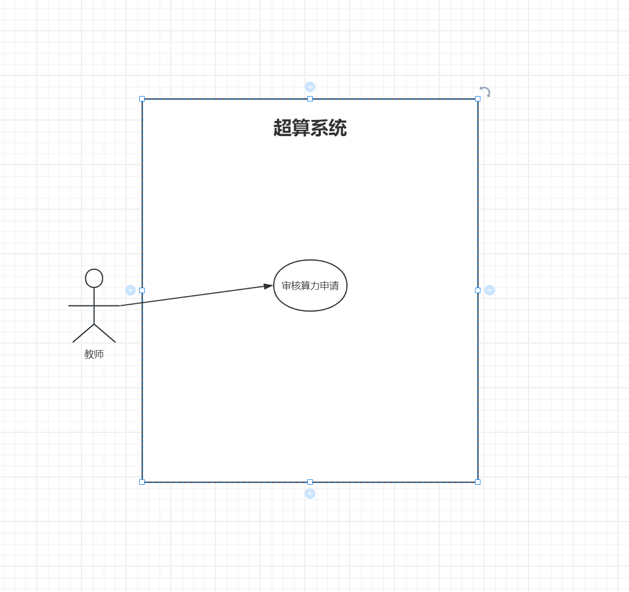

用例描述

|  |  |
| --- | --- |
| 用例编号 | User1012 |
| 用例名称 | 教师用户算力申请审批 |
| 用例概述 | 学生提出算力申请后，教师用户对学生提出的算力申请进行审批。 |
| 主要参与者 | 教师用户 |
| 次要参与者 | 学生用户 |
| 前置条件 | 用户已成功登录到超算中心运营门户网站。 |
| 事件流 | 1. 用户进入个人中心，点击“学生算力申请审批”按钮，跳转至学生算力申请审批页面。 2. 教师用户根据学生提供的信息，包括申请原因、申请算力量、申请姓名、平台等信息，决定是否批准。 3. 教师确认完毕后，点击“批准“按钮，自动进行算力分配。 4. 如果审核通过，管理员将通过系统通知用户，并将科研成果标记为已批准。   如果审核不通过，管理员将通过系统通知用户，并说明审核未通过的原因。   1. 用户收到审核结果通知后，可在系统中查看申请状态。 |
| 可选过程 | 用户可以在搜索框内输入关键词进行搜索 |
| 意外过程 | 输入值非法，弹窗提示“输入值非法”  审批不通过，在界面中对应记录点击拒绝按钮，将拒绝分配算力，并通知学生用户。 |
| 后置条件 | 无 |
| 规则与约束 | 无 |
| 需求来源 | 教师用户代表：金仓宏 |
| 优先级 | 2.92 |

界面原型：

